CM1 Mathématiques : numération Mnum L13 p 1 / 3
L 13 Placer, intercaler et encadrer des nombres décimaux sur une demi-droite graduée

Cherchons
Chaque année, le prix du timbre augmente.
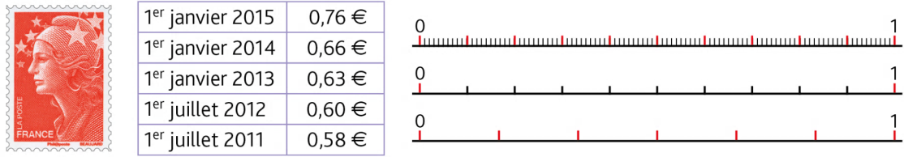
Parmi ces trois demi-droites graduées, laquelle convient pour placer les prix du tableau.

---------------------------------------------------------------------------------------------------------------------

L 13 Placer, intercaler et encadrer des nombres décimaux
sur une demi-droite graduée

On peut placer les nombres décimaux sur une demi-droite graduée.
Selon les nombres décimaux que l’on veut placer, on choisit une graduation :

en dixièmes
en centièmes
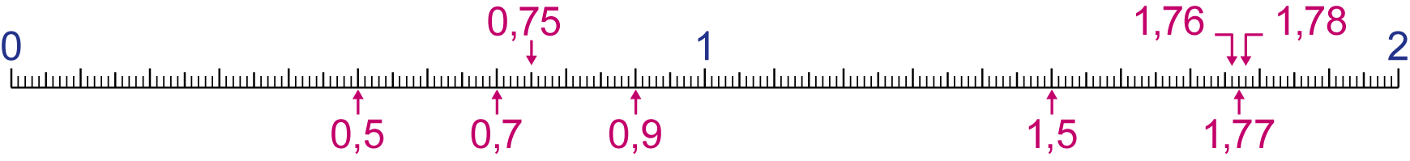
On peut intercaler un nombre décimal entre deux nombres décimaux ou deux entiers.

Ex : 0,6 s’intercale entre 0 et 1 0,75 → entre 0,7 et 0,8 1,77 → entre 1,76 et 1,78

On peut encadrer un nombre décimal :
au centième près  1,76 < 1,77 < 1,78 |  | au dixième près  0,7 < 0,8 < 0,9 |  | à l’unité près  0 < 0,5 < 1

---------------------------------------------------------------------------------------------------------------------

Exercice 1 : Observe comment la demi-droite est graduée.
- Ecris les nombres correspondant aux lettres rouges.
- Associe chaque nombre à une lettre verte.

CM1 Mathématiques : numération Mnum L13 p 2 / 3
Exercice 2 : Reproduis cette demi-droite graduée sur du papier millimétré et place les nombres.

---------------------------------------------------------------------------------------------------------------------

Exercice 3 : Observe les graduations de la droite et indique à quels nombres correspondent les lettres bleues.

---------------------------------------------------------------------------------------------------------------------

Intercaler et encadre des nombres décimaux
Exercice 4 : Observe les nombres.
- Quels nombres s’intercalent entre 4 et 5 ? | - Entre 2 et 3 | - Entre 0 et 1

---------------------------------------------------------------------------------------------------------------------

Exercice 5 : Voici les performances des 8 premiers athlètes en saut en longueur au JO de Londres en 2012.
Quel athlète se situe :
- Entre Michel Torneus et Mitchell Watt ?
- Entre Godefrey Khosto Mokoena et Christopher Tromlinson ?
- Entre Sébastien Bayer et Will Claye ?

---------------------------------------------------------------------------------------------------------------------

Exercice 6 : Encadre les nombres à l’unité près, au dixième près, au centième près.
CM1 Mathématiques : numération Mnum L13 p 3 / 3

Exercice 7 : Encadre cette droite graduée et réponds aux questions.

- Retrouve les nombres décimaux des devinettes et place-les sur la droite graduée.
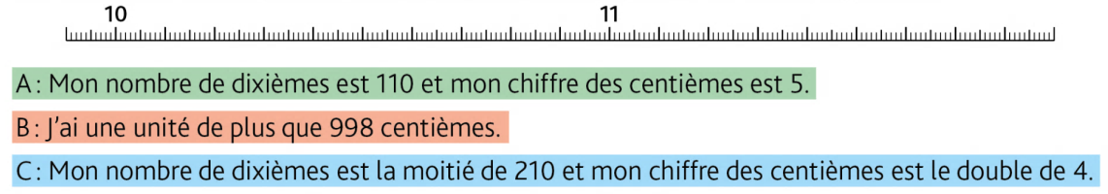
- Parmi les nombres trouvés, lequel est encadré par 10 et 11 ?

